Milé děti,
úkol z vlastivědy se týká SEVERNÍCH ČECH.
Úkol č. 1: Nejprve – s pomocí zápisků, učebnice, internetu, mapy, knih…. přiřaďte správně k obrázkům názvy měst, řek, památných míst a podobně. Pomůcku máte pod obrázkem – stačí správně vybrat a přiřadit.
Můžete pracovat perem na papír nebo můžete psát přímo do souboru. K názvům v pomůcce přiřaďte správně číslo obrázku, který patří k názvu. (Například: CHKO Labské pískovce – 5)
Úkol č. 2: Vzpomeňte si na naše dějiny, případně hledejte na internetu, v knihách… Napište mi, co jste zjistili (na co jste si vzpomněli) o městě Stadice. S jakým jménem se toto město pojí? (Možná vám pomůže text, který jsem zadávala do úkolu ČJ )

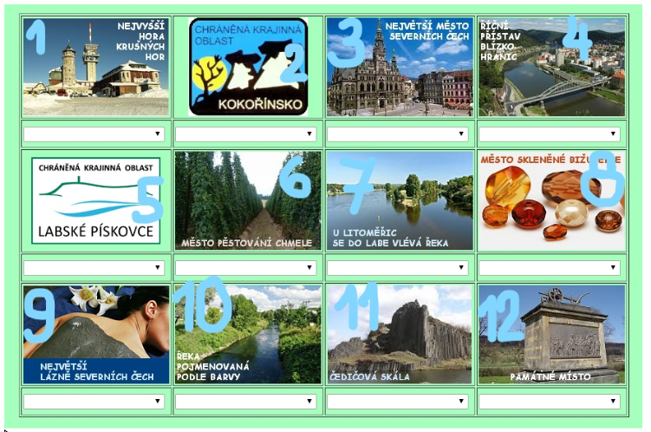

Pomůcka:
Žatec CHKO Labské pískovce Ohře
Bílina Jablonec nad Nisou Panská skála
Děčín Klínovec Stadice
CHKO Kokořínsko Liberec Teplice

Vypracovaný úkol můžete poslat jako přílohu e-mailem. Pokud pracujete tužkou na papír – prosím opět o fotku. Termín odevzdání je: 01. 05. 2020 (pátek).

